Skupine in sinhronizacija s kohortami

Najprej naredimo skupine.
Klikni na zobato kolo in izberi več:
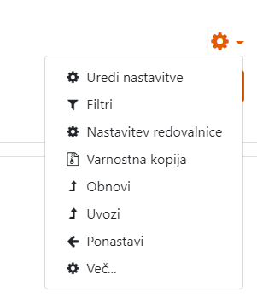
Izberi zavihek uporabniki in
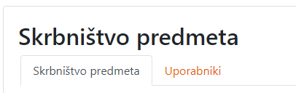
nato skupine.
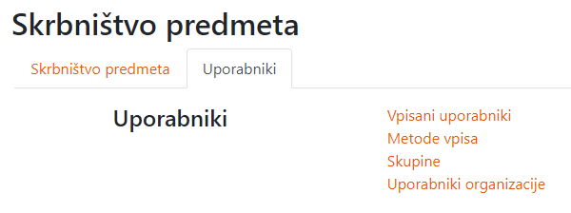

Izberi Ustvari skupino.
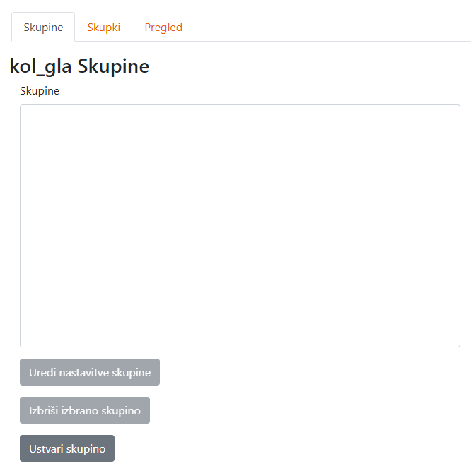

Napiši ime skupine ter Identifikacijsko številko (po lastni izbiri).
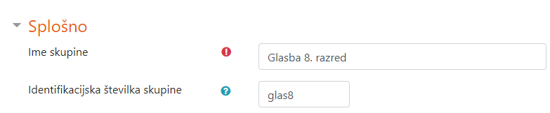

Potrdi in skupina je narejena.

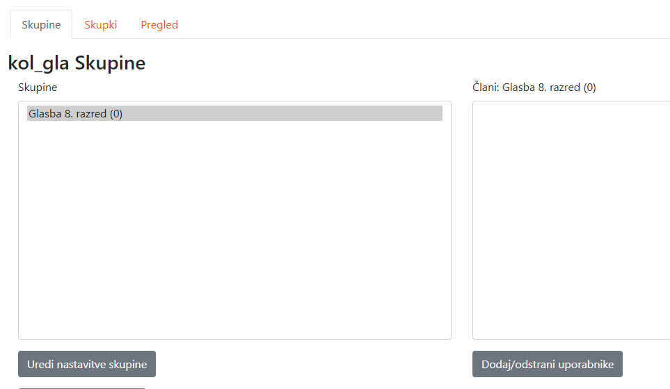

Tukaj lahko dodajaš posamezne učence.

Lahko pa s pomočjo kohort dodaš cel razred naenkrat.

Zopet izberi svoj predmet.
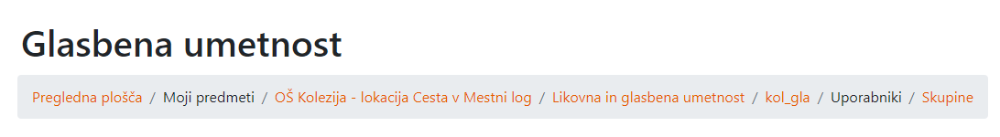
Nato več …
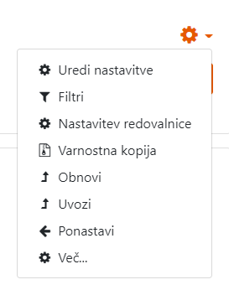
… in Uporabniki ter Metode vpisa:
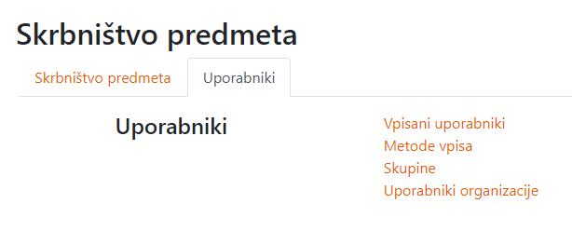
Dodaj metodo Sinhronizacija kohorte.

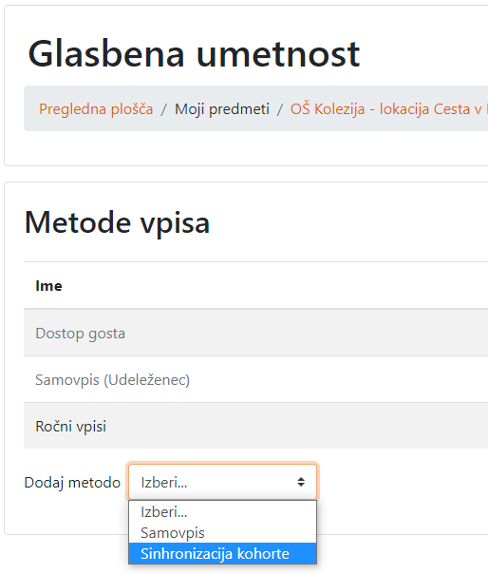

Odpre se pogovorno okno kjer poiščeš kohorto (za lažje iskanje napiši kol).
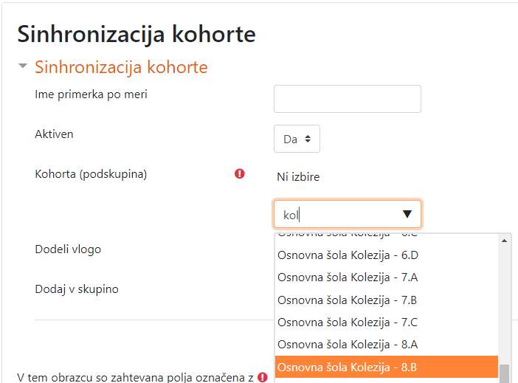

Kohorti določi skupino.
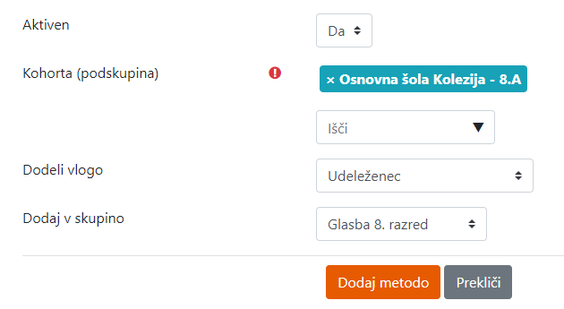
V skupini je sedaj 24 učencev.

